LATERAIS

PRATELEIRAS

PORTAS

FUNDO

PEÇAS

GAVETEIRO

GAVETAS

FUNDO

LATERAIS

História

# Móvel:

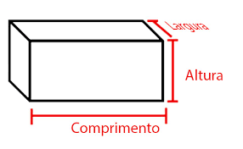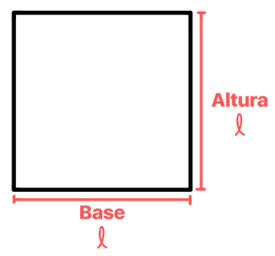

* Tem identificação do Móvel;
* Tem quantidade de Móvel;
* Móvel tem medidas (Altura, Base, Comprimento, Espessura e Largura).

🡺 As medidas poderão ser dadas em cm e

🡺 convertida em mm e poderá ser mostrada em metro, centímetro e Milímetro;

* Todo o Móvel tem peças;
* Todo Móvel terá um ou mais tipo de matéria a ser utilizado
* Todo móvel tem descrição;
* Adicionar armário no sistema

## Peças:

* Toda peça vem de um móvel;
* Identificador da peça;
* As peças terão medidas (Altura, Base, Comprimento, Espessura e Largura).
* As peças terão descrição das peças;
* As peças terão o tipo da peça e de material;
* Terão quantidade de peças;
* Toda peça se verificar se pode virar – lá.

### Gaveteiro:



* As peças terão medidas (Altura, Base, Comprimento, Espessura e Largura).
* Todo gaveteiro tem 2 laterais, mas nem sempre tem base e/ou tampo e/ou fundo;
* Todo gaveteiro tem uma quantidade de gavetas;

#### Gavetas

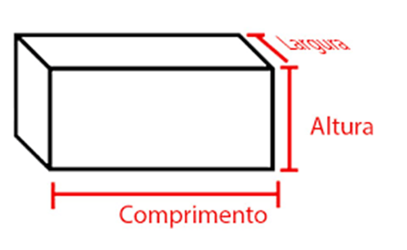

* Gaveta tem traseira, frentes (externa e interna) e laterais;
* Gaveta terá trio ou não;

🡺 Comprimento do trio deve igual ou menor do lateral da gaveta;

🡺 Obter a Espessura de um par de trio;

* Gaveta tem medida (Altura, Base, Comprimento, Espessura e Largura);

🡺A soma da altura da gaveta não pode ser superior a altura do gaveteiro.

🡺A Largura da gaveta deve ser menor no mínimo 50 mm do que o Largura do lateral do Gaveteiro.

🡺A soma da Altura interna das gavetas deve ser menor do que Altura do Gaveteiro

##### Frentes

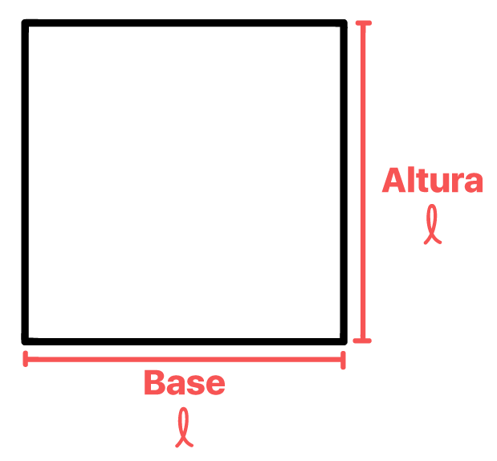

* Medida:

🡺 Altura:

* A frente externa da gaveta dever se a divisão da quantidade de gavetas menos 5 mm de cada frente.
* A frente Interna da gaveta dever se a divisão da quantidade de gavetas menos 15 mm de cada frente

🡺 Base:

* A frente Interna da gaveta deve ser menor no mínimo do que a medida do vão do Gaveteiro menor a somar de dois laterais e um par trio da gaveta.

🡺 Espessura:

* A frente externa da gaveta deve ter a mesma espessura da porta do Móvel.
* A frente Interna da gaveta deve ter a mesma espessura das outras peças.

##### Traseira



* Medida:

🡺 Altura:

* A traseira da gaveta deve ser a divisão da quantidade de gavetas menos 15 mm de cada Traseira

🡺 Base:

* A traseira da gaveta deve ser menor no mínimo do que a medida do vão do Gaveteiro menor a somar de dois laterais e um par trio da gaveta.

🡺 Espessura:

* Traseira da gaveta deve ter a mesma espessura das outras peças.

##### Lateral



* Medida:

🡺 Altura:

* A Lateral da gaveta deve ser a divisão da quantidade de gavetas menos 15 mm de cada Traseira

🡺 Base:

* A Lateral gaveta deve ser menor no mínimo 50 mm do que o Largura do lateral do Gaveteiro.

🡺 Espessura:

* Laterais da gaveta deve ter a mesma espessura das outras peças da Gaveta.

##### Fundo



* Medida:

🡺 Altura:

* O fundo deve ser menor que a Base das laterais da Gaveta

🡺 Base:

* O fundo deve ser menor que a Base da frente interna e da traseira da Gaveta

🡺 Espessura:

* O fundo deve ter 4 a 6 mm, mais pode ser mais grosso.

### Portas:



* Toda porta terá dobradiça;
* Medida:

🡺 Altura:

* A porta deve ser igual ou menor do que a altura do Móvel.

🡺 Base:

* A porta deve ser a divisão da quantidade de porta sobre a subtração do tamanho do comprimento do Móvel e tamanho do comprimento do gaveteiro.

🡺 Espessura:

* A porta desse ser a mesma espessura da frente externa da gaveta .

### Prateleiras



* Medida:

🡺 Altura:

* A prateleira deve ser a divisão da quantidade de vão sobre a subtração do tamanho da espessura da lateral do Móvel;

🡺 Base:

* A prateleira deve ser 50 mm menos do que largura do Móvel;

🡺 Espessura:

* A prateleira dever ter uma espessura mínima de 15 mm.

### Lateral



* Se tiver Gaveteiro sempre terá dois laterais;
* Medida:

🡺 Altura =

* A prateleira deve ser 5 cm menos do que largura do Móvel;

🡺 Base =

* A prateleira deve ter mesma largura do que largura do Móvel;

🡺 Espessura:

* A Lateral dever ter uma espessura mínima de 10 mm.

### Fundo



* Medida:

🡺 Altura:

* O Fundo dever ser a altura do Móvel.

🡺 Base:

* O Fundo dever ser o comprimento do Móvel.

🡺 Espessura:

* O Fundo dever ter uma espessura mínima de 06 mm.

Bibliografia:

|  |  |
| --- | --- |
| Altura | O que é?   * É a dimensão de um corpo considerado verticalmente, da base à cima. |
| Base | O que é?   * É a parte inferior de alguma coisa, considerada como seu suporte. |
| Comprimento | O que é?   * É a maior dimensão horizontal (de um objeto, de uma superfície) ou a dimensão que se encontra no eixo de sua orientação. |
| Espessura | O que é?   * É a qualidade ou característica do que é espesso; grossura. |
| Largura | O que é?   * É a dimensão perpendicular ao comprimento (plano horizontal) ou à altura (plano vertical). |